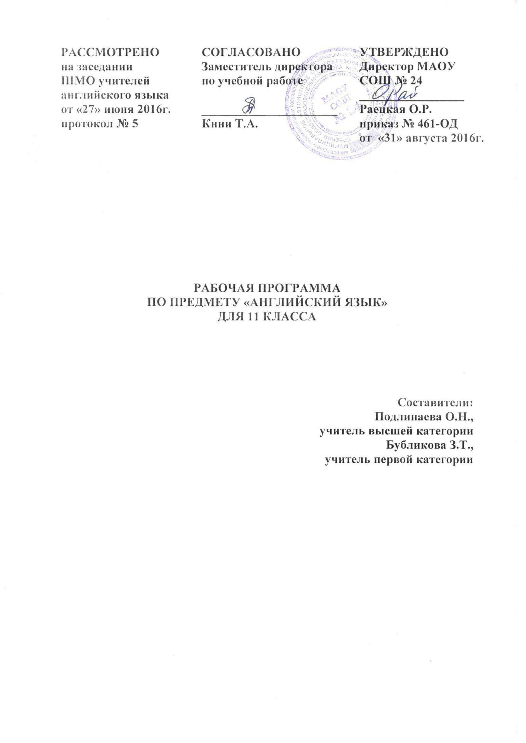

**ПОЯСНИТЕЛЬНАЯ ЗАПИСКА**

Данная рабочая программа по предмету «Английский язык» для 11 класса разработана в соответствии с требованиями Федерального компонента государственного стандарта общего образования, с учетом Примерной программы по иностранным языкам, на основе Программы курса английского языка «Английский язык нового тысячелетия» для 5-11 классов общеобразовательных учреждений (авт. О.Л. Гроза, М.Л. Мичурина, Т.Н. Рыжкова, Е.Ю. Шалимова) и ООП СОО МАОУ СОШ № 24.

**Цели и задачи** изучения английского языка в 11 классе:

Основная цель программы: дальнейшее развитие коммуникативной компетентности учащихся, развитие универсальных/ключевых компетентностей, таких, как умения: учиться самостоятельно; исследовать и критически осмысливать явления действительности, в том числе языковые; организовывать и осуществлять коммуникацию социальных групп; проектировать собственную деятельность.

Программа решает ряд **задач:**

* способствовать равномерному развитию лингвистической, социолингвистической, социокультурной, дискурсивной, стратегической компетентности;
* способствовать равномерному развитию всех основных речевых умений учащихся: говорения, аудирования, чтения, письма;
* способствовать приобретению учащихся опыта решения различных жизненных задач с помощью английского языка;
* способствовать приобретению учащимися знаний о культуре, истории, реалиях и традициях стран изучаемого языка.

Задачи образования, развития и воспитания:

* развивать навыки и умения самостоятельного учения;
* создавать ситуации для развития мышления, памяти, воображения, творческих способностей.

Воспитательные задачи:

* создать условия для критического осмысления окружающего мира и себя в нём;
* способствовать приобретению учащимися опыта обсуждения, переживания и размышления о роли семьи в современном обществе, отношения к окружающей среде, здоровому образу жизни.

Задача первичного профессионального самоопределения:

* создать условия для знакомства с некоторыми сферами профессиональной деятельности, обсуждения их особенностей, размышления по поводу собственных интересов и возможностей.

Содержание программы отражает все компоненты коммуникативной компетентности: лингвистической, социолингвистической, социокультурной, дискурсивной и стратегической, а также степень и потребности развития основных видов речевой деятельности.

В программе последовательно реализован коммуникативно-когнитивный подход, используется комбинация современных и традиционных техник. Рассмотрение страноведческого материала с кросс-культурной позиции позволяет решать задачу воспитания толерантности и уважения к другим народам и традициям.

В программе обеспечено взаимосвязанное обучение всем видам речевой деятельности (чтению, говорению, аудированию и письму), при этом каждый из этих видов выступает и как цель и как средство обучения.

**СОДЕРЖАНИЕ ПРОГРАММЫ**

*Учебно-трудовая сфера*

Тема «Что в языке тебе моём?»: языки международного общения и их роль при выборе профессии в современном мире, способы изучения иностранных языков, вымирающие языки.

Тема «Работа на всю жизнь?»: современный мир профессий, проблемы выбора будущей профессии, планы на ближайшее будущее, профессиональные умения и навыки, собеседование при устройстве на работу.

Тема «Мир науки»: проблемы выбора профессии, роль научно-технического прогресса, научные исследования, научная карьера, повседневная жизнь семьи.

*Социально-культурная сфера*

Тема «Человек и место, где он живёт»: страна/страны изучаемого языка, их культурные достопримечательности, путешествие по своей стране и за рубежом, его планирование и организация, Лондон и его достопримечательности, города Золотого кольца России.

Тема «Таинственные происшествия»: роль научно-технического прогресса, способность к телепатии и магии.

Тема «Быть или не быть ТВ»: досуг молодежи, любимые телепрограммы, роль телевидения в жизни человека, проблемы насилия в телепрограммах.

Тема «Учимся понимать искусство»: досуг молодежи, посещение кружков по интересам, знакомство с творчеством современных художников, картинные галереи.

*Социально-бытовая сфера*

Тема «Как мы живем»: жилищно-бытовые условия проживания, здоровье и забота о нем, альтернативный образ жизни, представление о нашей жизни сейчас и в будущем.

Тема «Чей это мир?»: природа и экология и научно-технический прогресс, проблемы экологии, загрязнение окружающей среды, здоровье и забота о нем, взаимоотношения с людьми и окружающим миром.

Тема «Преступление и наказание»: проблемы преступлений и наказаний, отношение к преступникам в разных странах, способы самообороны.

**ПОУРОЧНОЕ ПЛАНИРОВАНИЕ**

|  |  |
| --- | --- |
| **Модуль** | **Тема урока** |
|  | Водный урок |
|  | Повторение |
|  | Входящий тест |
| Раздел 1. Что в языке тебе моём? | У тебя хорошо получается изучать иностранный язык |
| Раздел 1. Что в языке тебе моём? | У тебя хорошо получается изучать иностранный язык |
| Раздел 1. Что в языке тебе моём? | Почему именно английский? |
| Раздел 1. Что в языке тебе моём? | Почему именно английский? |
| Раздел 1. Что в языке тебе моём? | Мертвое предложение? |
| Раздел 1. Что в языке тебе моём? | Мертвое предложение? |
| Раздел 1. Что в языке тебе моём? | Контроль пройденного (грамматика) |
| Раздел 1. Что в языке тебе моём? | Контроль пройденного (лексика) |
| Раздел 1. Что в языке тебе моём? | Вырази себя |
| Раздел 2. Человек и место, где он живёт | Лондон |
| Раздел 2. Человек и место, где он живёт | Лондон |
| Раздел 2. Человек и место, где он живёт | Российский Оксфорд |
| Раздел 2. Человек и место, где он живёт | Российский Оксфорд |
| Раздел 2. Человек и место, где он живёт | Проекты |
| Раздел 2. Человек и место, где он живёт | Проекты |
| Раздел 2. Человек и место, где он живёт | Контроль пройденного (грамматика) |
| Раздел 2. Человек и место, где он живёт | Контроль пройденного (лексика) |
| Раздел 2. Человек и место, где он живёт | Вырази себя |
| Раздел 3. Работа на всю жизнь? | Почему бы не пойти работать? |
| Раздел 3. Работа на всю жизнь? | Почему бы не пойти работать? |
| Раздел 3. Работа на всю жизнь? | Заявление и резюме |
| Раздел 3. Работа на всю жизнь? | Заявление и резюме |
| Раздел 3. Работа на всю жизнь? | Собеседование при приеме на работу |
| Раздел 3. Работа на всю жизнь? | Собеседование при приеме на работу |
| Раздел 3. Работа на всю жизнь? | Контроль пройденного (грамматика) |
| Раздел 3. Работа на всю жизнь? | Контроль пройденного (лексика) |
| Раздел 3. Работа на всю жизнь? | Вырази себя |
| Раздел 3. Работа на всю жизнь? | Дополнительное чтение |
| Раздел 4. Таинственные происшествия | На грани неизвестного |
| Раздел 4. Таинственные происшествия | На грани неизвестного |
| Раздел 4. Таинственные происшествия | Телепатия |
| Раздел 4. Таинственные происшествия | Телепатия |
| Раздел 4. Таинственные происшествия | Не может быть! |
| Раздел 4. Таинственные происшествия | Не может быть! |
| Раздел 4. Таинственные происшествия | Контроль пройденного (грамматика) |
| Раздел 4. Таинственные происшествия | Контроль пройденного (лексика) |
| Раздел 4. Таинственные происшествия | Вырази себя |
| Раздел 4. Таинственные происшествия | Дополнительное чтение |
| Раздел 5. Быть или не быть ТВ? | Что по телевизору? |
| Раздел 5. Быть или не быть ТВ? | Что по телевизору? |
| Раздел 5. Быть или не быть ТВ? | Чей это выбор? |
| Раздел 5. Быть или не быть ТВ? | Чей это выбор? |
| Раздел 5. Быть или не быть ТВ? | Неделя без ТВ выводит меня |
| Раздел 5. Быть или не быть ТВ? | Неделя без ТВ выводит меня |
| Раздел 5. Быть или не быть ТВ? | Контроль пройденного (грамматика) |
| Раздел 5. Быть или не быть ТВ? | Контроль пройденного (лексика) |
| Раздел 5. Быть или не быть ТВ? | Вырази себя |
| Раздел 5. Быть или не быть ТВ? | Дополнительное чтение |
| Раздел 6. Мир науки. | Что может наука |
| Раздел 6. Мир науки. | Что может наука |
| Раздел 6. Мир науки. | Что такое наука? |
| Раздел 6. Мир науки. | Что такое наука? |
| Раздел 6. Мир науки. | Почему люди становятся учеными? |
| Раздел 6. Мир науки. | Почему люди становятся учеными? |
| Раздел 6. Мир науки. | Контроль пройденного (грамматика) |
| Раздел 6. Мир науки. | Контроль пройденного (лексика) |
| Раздел 6. Мир науки. | Вырази себя |
| Раздел 6. Мир науки. | Дополнительное чтение |
| Раздел 7. Учимся понимать искусство | Линия |
| Раздел 7. Учимся понимать искусство | Линия |
| Раздел 7. Учимся понимать искусство | Современное искусство |
| Раздел 7. Учимся понимать искусство | Современное искусство |
| Раздел 7. Учимся понимать искусство | Великие мифы в искусстве |
| Раздел 7. Учимся понимать искусство | Великие мифы в искусстве |
| Раздел 7. Учимся понимать искусство | Контроль пройденного (грамматика) |
| Раздел 7. Учимся понимать искусство | Контроль пройденного (лексика) |
| Раздел 7. Учимся понимать искусство | Вырази себя |
| Раздел 7. Учимся понимать искусство | Дополнительное чтение |
| Раздел 8. Преступление и наказание. | Это преступление? |
| Раздел 8. Преступление и наказание. | Это преступление? |
| Раздел 8. Преступление и наказание. | Доброта или жестокость: что мы выбираем? |
| Раздел 8. Преступление и наказание. | Доброта или жестокость: что мы выбираем? |
| Раздел 8. Преступление и наказание. | Навыки выживания |
| Раздел 8. Преступление и наказание. | Навыки выживания |
| Раздел 8. Преступление и наказание. | Контроль пройденного (грамматика) |
| Раздел 8. Преступление и наказание. | Контроль пройденного (лексика) |
| Раздел 8. Преступление и наказание. | Вырази себя |
| Раздел 8. Преступление и наказание. | Дополнительное чтение |
| Раздел 9. Как мы живём. | Самое драгоценное имущество |
| Раздел 9. Как мы живём. | Самое драгоценное имущество |
| Раздел 9. Как мы живём. | Альтернативный образ жизни |
| Раздел 9. Как мы живём. | Альтернативный образ жизни |
| Раздел 9. Как мы живём. | Назад или вперед? |
| Раздел 9. Как мы живём. | Назад или вперед? |
| Раздел 9. Как мы живём. | Контроль пройденного (грамматика) |
| Раздел 9. Как мы живём. | Контроль пройденного (лексика) |
| Раздел 9. Как мы живём. | Вырази себя |
| Раздел 9. Как мы живём | Дополнительное чтение |
| Раздел 10. Чей это мир? | Причина или следствие? |
| Раздел 10. Чей это мир? | Причина или следствие? |
| Раздел 10. Чей это мир? | Возлюби соседа |
| Раздел 10. Чей это мир? | Возлюби соседа |
| Раздел 10. Чей это мир? | Исследователи или непрошеные гости? |
| Раздел 10. Чей это мир? | Исследователи или непрошеные гости? |
| Раздел 10. Чей это мир? | Контроль пройденного (грамматика) |
| Раздел 10. Чей это мир? | Контроль пройденного (лексика) |
| Раздел 10. Чей это мир? | Вырази себя |
| Раздел 10. Чей это мир? | Дополнительное чтение |
| Резервный урок | Тестирование |
|  |  |

**ТЕМАТИЧЕСКОЕ ПЛАНИРОВАНИЕ**

|  |  |
| --- | --- |
| **Тема** | **Кол-во часов** |
| Повторение  (из резерва) | 1-3 |
| **Unit 1**  What`s in a language?  Что в языке тебе моем? | 9 |
| **Unit 2**  People and places  Человек и место,где он живет | 9 |
| **Unit 3**  A job for life  Работа на всю жизнь? | 10 |
| **Unit 4**  Mysteries  Таинственные происшествия. | 10 |
| **Unit 5**  TV or not TV?  Быть или не быть телевидению? | 10 |
| **Unit 6**  World of science  Мир науки | 10 |
| **Unit 7**  Understanding art  Учимся понимать искусство | 10 |
| **Unit 8**  Crime and punishment  Преступление и наказание | 10 |
| **Unit 9**  The way we live  Как мы живем. | 10 |
| **Unit 10**  Whose world is it?  Чей это мир? | 10 |
| Повторение  Резервные уроки | 4 |

**ПЛАНИРУЕМЫЕ РЕЗУЛЬТАТЫ ОСВОЕНИЯ ПРОГРАММЫ**

**Знать/понимать:**

* основные значения изученных лексических единиц (слов, словосочетаний); основные способы словообразования (аффиксация, словосложение, конверсия);
* особенности структуры простых и сложных предложений изучаемого иностранного языка; интонацию различных коммуникативных типов предложений;
* признаки изученных грамматических явлений (видо-временных форм глаголов, модальных глаголов и их эквивалентов, артиклей, существительных, степеней сравнения прилагательных и наречий, местоимений, числительных, предлогов);
* основные нормы речевого этикета (реплики-клише, наиболее распространенная оценочная лексика), принятые в стране изучаемого языка;
* роль владения иностранными языками в современном мире, особенности образа жизни, быта, культуры стран изучаемого языка (всемирно известные достопримечательности, выдающиеся люди и их вклад в мировую культуру), сходство и различия в традициях своей страны и стран изучаемого языка;

**Уметь:**

*говорение*

* начинать, вести/поддерживать и заканчивать беседу в стандартных ситуациях общения, соблюдая нормы речевого этикета, при необходимости переспрашивая, уточняя;
* расспрашивать собеседника и отвечать на его вопросы, высказывая свое мнение, просьбу, отвечать на предложение собеседника согласием/отказом, опираясь на изученную тематику и усвоенный лексико-грамматический материал;
* рассказывать о себе, своей семье, друзьях, своих интересах и планах на будущее, сообщать краткие сведения о своем городе/селе, о своей стране и стране изучаемого языка;
* делать краткие сообщения, описывать события/явления (в рамках пройденных тем), передавать основное содержание, основную мысль прочитанного или услышанного, выражать свое отношение к прочитанному/услышанному, давать краткую характеристику персонажей;
* использовать перифраз, синонимичные средства в процессе устного общения;

*аудирование*

* понимать основное содержание кратких, несложных аутентичных прагматических текстов (прогноз погоды, программы теле/радио передач, объявления на вокзале/в аэропорту) и выделять для себя значимую информацию;
* понимать основное содержание несложных аутентичных текстов, относящихся к разным коммуникативным типам речи (сообщение/рассказ), уметь определить тему текста, выделить главные факты в тексте, опуская второстепенные;
* использовать переспрос, просьбу повторить;

*чтение*

* ориентироваться в иноязычном тексте: прогнозировать его содержание по заголовку;
* читать аутентичные тексты разных жанров преимущественно с пониманием основного содержания (определять тему, выделять основную мысль, выделять главные факты, опуская второстепенные, устанавливать логическую последовательность основных фактов текста);
* читать несложные аутентичные тексты разных жанров с полным и точным пониманием, используя различные приемы смысловой переработки текста (языковую догадку, анализ, выборочный перевод), оценивать полученную информацию, выражать свое мнение;
* читать текст с выборочным пониманием нужной или интересующей информации;

*письменная речь*

* заполнять анкеты и формуляры;
* писать поздравления, личные письма с опорой на образец: расспрашивать адресата о его жизни и делах, сообщать то же о себе, выражать благодарность, просьбу, употребляя формулы речевого этикета, принятые в странах изучаемого языка.

**Использовать** приобретенные знания и умения в практической деятельности и повседневной жизни для:

* социальной адаптации; достижения взаимопонимания в процессе устного и письменного общения с носителями иностранного языка, установления межличностных и межкультурных контактов в доступных пределах;
* создания целостной картины полиязычного, поликультурного мира, осознания места и роли родного и изучаемого иностранного языка в этом мире;
* приобщения к ценностям мировой культуры как через иноязычные источники информации, в том числе мультимедийные, так и через участие в школьных обменах, туристических поездках, молодежных форумах;
* ознакомления представителей других стран с культурой своего народа; осознания себя гражданином своей страны и мира.